大同市云冈区
饮用水水源地突发环境事件应急预案

委托单位：大同市生态环境局云冈分局
编制单位：山西同创策略环境发展有限公司
二零二五年十一月
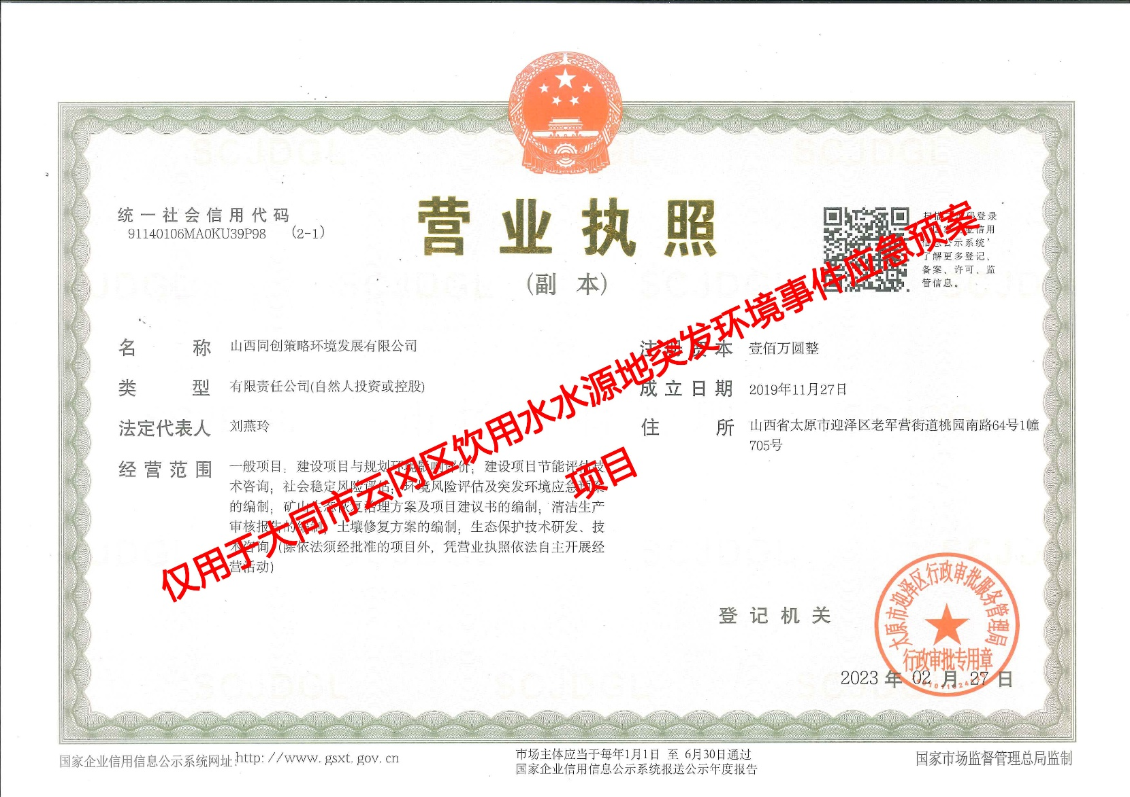
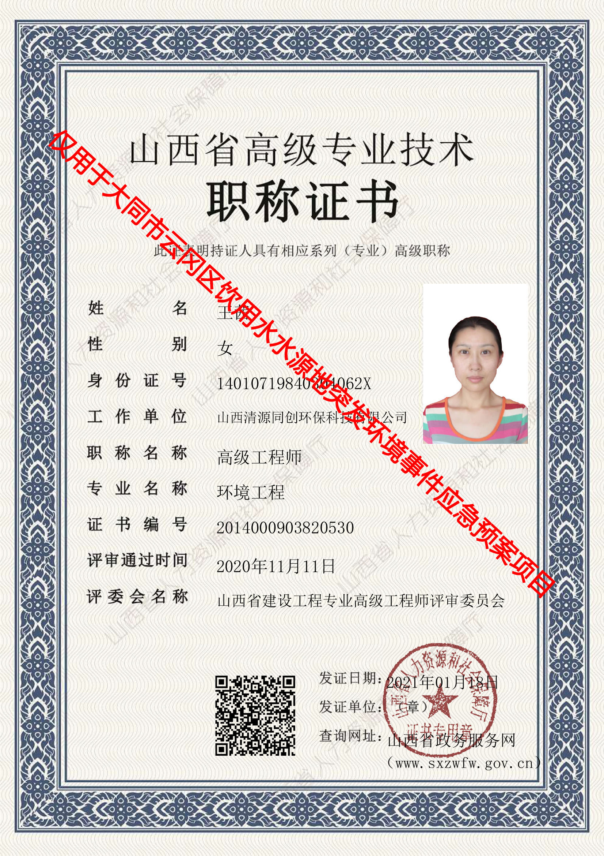
大同市云冈区饮用水水源地突发环境事件应急预案修改说明
技术审查意见 | 修改说明
1、完善编制依据；补充各水源地环境状况调查与风险评估内容；补充各水源地应急响应专题。 | 1、完善了编制依据，详见P1-2；补充了各水源地环境状况调查与风险评估内容，详见前言P1-9；补充了各水源地应急响应专题，详见P24-27
2、界定、明确《应急预案》适用范围。 | 2、本预案适用地域范围为水源地保护区外扩100m范围的区域。
3、补充各水源地防控体系建设情况及现状。 | 3、补充了各水源地防控体系建设情况及现状，详见前言部分P1-3
4、根据各水源地实际情况，进一步明确预警的分级标准。 | 4、根据各水源地实际情况，进一步明确了预警的分级标准，详见P17-18
5、根据水源地基础状况调查和风险评估的结论，合理构建情景分析内容，分别说明可能的突发环境事件情景及应急处置措施 | 5、根据水源地基础状况调查和风险评估的结论，合理构建了情景分析内容，分别说明了可能的突发环境事件情景及应急处置措施，详见P24-27
6、征求成员单位合理意见，落实到本预案中；补充完善附件、附图（补充应急预案的适用范围图）。 | 6、成员单位合理意见已落实；补充完善了附件、附图（补充应急预案的适用范围图），详见附件2，附图1、附图2、附图3

目录
前言 1
1总则 1
1.1编制目的 1
1.2编制依据 1
1.2.1法律法规、规章 1
1.2.2标准规范和规范性文件 2
1.3 适用范围 3
1.4预案衔接 3
1.5工作原则 3
2应急组织指挥体系 5
2.1应急指挥机构 5
2.1.1应急指挥机构构成 5
2.1.2应急指挥机构职责 5
2.2现场应急指挥部 9
3应急响应 15
3.1信息收集和研判 15
3.1.1信息收集 15
3.1.2信息研判与会商 16
3.2预警 17
3.2.1预警分级 17
3.2.2预警启动条件 17
3.2.3发布预警和预警级别调整 17
3.2.4预警行动 18
3.2.5预警解除 19
3.3信息报告与通报 19
3.3.1信息报告程序 19
3.3.2信息通报程序 20
3.3.3信息报告和通报内容 20
3.4事态研判 21
3.5应急监测 22
3.5.1开展应急监测程序 22
3.5.2应急监测方案 22
3.6污染源排查与处置 23
3.7应急处置 24
3.7.1制定现场处置方案 24
3.7.2供水安全保障 27
3.8物资调集及应急设施启用 28
3.9舆情监测与信息发布 28
3.10响应终止 28
3.10.1应急终止条件 28
3.10.2应急终止程序 29
4 后期工作 30
4.1后期防控 30
4.2事件调查 32
4.3损害评估 32
4.4善后处置 32
5 应急保障 33
5.1通讯与信息保障 33
5.2应急队伍保障 33
5.3应急资源保障 34
5.4经费保障 34
5.5其他保障 35
5.5.1物资、设备设施运输保障 35
5.5.2医疗卫生救助保障 35
5.5.3治安和人员安全保障 35
6附则 37
6.1名词术语 37
6.2预案解释权属 38
6.3预案演练和修订 38
6.3.1演练分类 38
6.3.2演练方式 38
6.3.3演练内容 38
6.3.4演练范围与频次 39
6.3.5演练总结评估 39
6.4预案实施日期 39
附件 40
附图 42

前言
1、云冈区地下水水源地概况
大同市云冈区集中式地下水水源地已有魏辛庄水源地和西韩岭供水水源地，在建36个农村千人供水工程水源地。
（1）魏辛庄水源地
魏辛庄水源地原有8眼供水井，1996年由大同市勘探井队施工建设，孔深均为100m，施工口径Φ600mm，成井口径Φ300mm，水泥焊接管，供水井分布于魏辛庄东北—马辛庄村北，井口高程1030-1038m。供水井周围基本全为耕地，建设有一座办公管理站，各井建设有独立井房。2010年，关闭了1#和6#水井，山西省政府以晋政函〔2011〕104号文批复了水源地调整结果。
魏辛庄水源地设计供水量为277.4万吨/年，2023年实际供水量264万吨/年，服务人口约5万人。
魏辛庄水源地保护区设一级保护区，不设二级保护区和准保护区。一级保护区划分方案：分别以2#、3#、4#、5#、7#和8#六眼供水井为中心，120m为半径的圆形区域。一级保护区面积0.27km²，一级保护区周长4524m。
魏辛庄水源地保护区内各个水源井均设有井房，水源地设有标志牌。

表1 魏辛庄饮用水源地保护区划分结果表
水源井编号 | 井深（m） | 含水层类型 | 开采含水层 |  | 井口高程（m） | 静止水位（m） | 保护区级别 | 保护区半径范围（m） | 保护区面积（km²）
水源井编号 | 井深（m） | 含水层类型 | 埋深（m） | 厚度（m）
2 | 100 | 孔隙  承压水 |  | 30 | 1037 | 31 | 一级 | 120 | 0.045
3 | 100 | 孔隙  承压水 |  | 30 | 1034 | 33 | 一级 | 120 | 0.045
4 | 100 | 孔隙  承压水 | 37 | 28 | 1034 | 35 | 一级 | 120 | 0.045
5 | 100 | 孔隙  承压水 |  | 30 | 1030 | 33 | 一级 | 120 | 0.045
7 | 100 | 孔隙  承压水 | 41 | 26 | 1032 | 34 | 一级 | 120 | 0.045
8 | 100 | 孔隙  承压水 |  | 30 | 1030 | 32 | 一级 | 120 | 0.045
（2）西韩岭乡水源地
西韩岭乡集中供水水源地有2眼水源井，含水层类型为孔隙承压水，供水人口6000人。水源地设一级保护区，不设二级保护区和准保护区。一级保护区划分方案：以1#水井为中心，90m为半径的圆形区域，以2#水井为中心，100m为半径的圆形区域，一级保护区面积0.056km²，一级保护区周长1193.2m。
西韩岭乡水源地保护区内各个水源井均设有井房，水源地设有标志牌。

表2 西韩岭乡水源地保护区划分结果表
水源井编号 | 井深（m） | 含水层类型 | 开采含水层 |  | 井口高程（m） | 静止水位（m） | 保护区级别 | 保护区半径范围（m） | 保护区面积（km²）
水源井编号 | 井深（m） | 含水层类型 | 埋深（m） | 厚度（m）
1 | 204 | 孔隙承压水 | 146 | 27 | 1034 | 29.5 | 一级 | 90 | 0.025
2 | 206 | 孔隙承压水 | 150 | 25.7 | 1037 | 37 | 一级 | 100 | 0.031
（3）36个农村千人供水工程
大同市云冈区千人供水工程饮用水水源保护区划分的水源共计36个，其中平旺乡6个、口泉乡15个、西韩岭乡15个。各千人供水工程水源集中分布于云冈区东部及南部区域，遍布西韩岭乡、平旺乡全境，以及口泉乡的东南部区域。各水源地只划分一级保护区，不划分二级保护区和准保护区。
云冈区36个千人供水工程均建设有井房或围挡设施，可防止人为活动对取水口产生影响。

表3 云冈区农村千人供水工程饮用水水源（在建）划分结果表
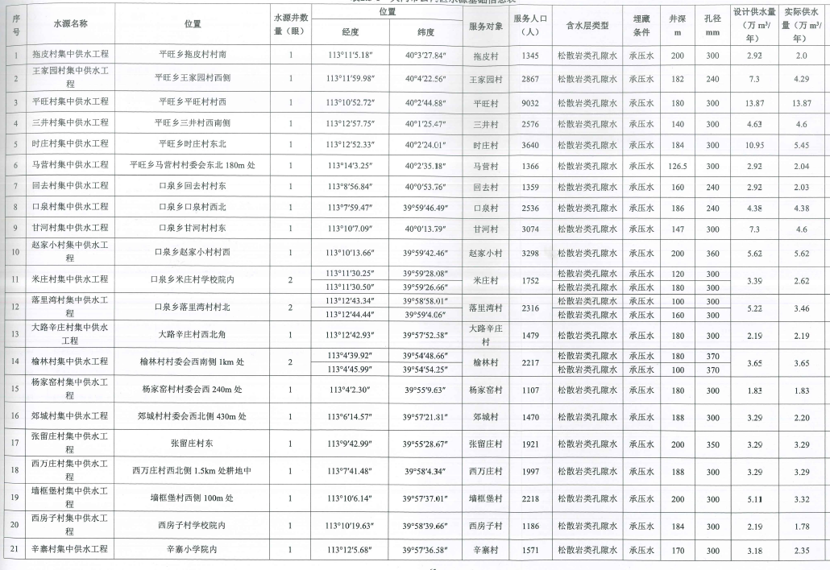
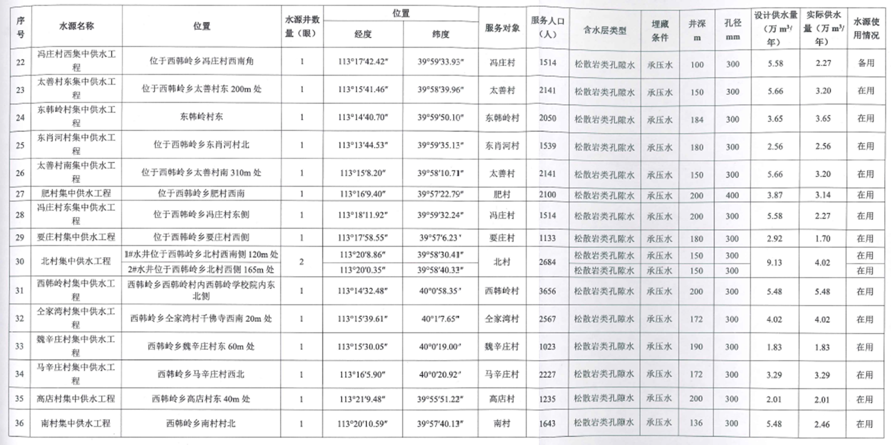

2、水源地环境质量现状
2025年山西省大同生态环境监测中心对魏辛庄水源地水源地水质进行了监测，监测项目为《地下水质量标准》（GB/T 14848-2017）中表1中的项目，共39项。根据大同市发布的饮用水源地水质月报，2025年1-6月份魏辛庄水源地水源地水质达标。
根据《大同市云冈区农村千人供水工程饮用水水源保护区划分技术报告》，2023年郑州谱尼测试科技有限公司和山西省地质矿产二一三实验室有限公司对大同市云冈区36处千人供水工程饮用水水源进行了采样监测，监测项目为《地下水质量标准》（GB/T14848-2017）中93项全指标，监测显示，大同市云冈区36个千人供水工程饮用水源的各项水质指标均满足《地下水质量标准》（GB/T14848-2017）III类标准和《生活饮用水卫生标准》（GB5749-2022）。
3、风险评估
（1）魏辛庄水源地
魏辛庄水源地周边分布有村庄、耕地、交通干线，风险源主要为生活面源、农业种植面源和流动源。
①生活面源污染
居民产生的生活污水随意泼酒，少量倒入旱厕，雨季随雨水渗入地下，对水源安全存在隐患。
②农业种植污染
农业活动是对供水的最大威胁之一。大量化肥、农药下渗至土壤，随着地表径流及地下水迁移可能污染地下水，导致水质变坏。
③交通流动源
经调查，周边有208国道穿越，年均危险品运输车辆约500辆次，需重点防范交通事故引发的苯系物等危化品泄漏引发的地下水环境污染事件。
（2）西韩岭乡水源地
西韩岭乡水源地周边分布有村庄、耕地、交通干线，风险源主要为生活面源、农业种植面源和流动源。
①生活面源污染
居民产生的生活污水随意泼酒，少量倒入旱厕，雨季随雨水渗入地下，对水源安全存在隐患。
②农业种植污染
农业活动是对供水的最大威胁之一。大量化肥、农药下渗至土壤，随着地表径流及地下水迁移可能污染地下水，导致水质变坏。
③交通流动源
经调查，西韩岭乡水源地周边有交通道路经过，存在危险化学品运输风险，过境运输车辆运输的危险化学品泄漏、倾翻存在地下水污染风险，泄漏的污染物质易通过淋溶、吸附及在水体中的迁移转化而污染到地下水系统，存在污染地下水环境风险。
（3）36处农村千人供水工程
大同市云冈区36处千人供水工程饮用水水源主要存在的风险源主要为生活面源污染、交通穿越、工业企业、畜禽养殖和农业种植这5大类型。
①生活面源污染
经调查，生活面源是大同市云冈区千人供水工程饮用水水源的主要风险之一。居民产生的生活污水随意泼酒，少量倒入旱厕，雨季随雨水渗入地下，对水源安全存在隐患。平旺村集中供水工程、口泉村集中供水工程、甘河村集中供水工程、杨家窑村集中供水工程、郊城村集中供水工程、辛寨村集中供水工程、西韩岭村集中供水工程等距离居民区较近，可能受到生活面源影响。
②交通流动源
经调查，榆林村集中供水水源、张留庄村集中供水工程等多处水源周边均有交通道路经过，存在危险化学品运输风险，过境运输车辆运输的危险化学品泄漏、倾翻存在地下水污染风险，泄漏的污染物质易通过淋溶、吸附及在水体中的迁移转化而污染到地下水系统，存在污染地下水环境风险。
③工业企业经调查，拖皮村集中供水工程、回去村集中供水工程、张留庄村集中供水工程周边均存在工业企业，应要求企业严格按照相关技术要求建设管理，不得随意排放污染物。
④畜禽养殖
经调查，所有水源周边均无规模化畜禽养殖场，但是存在家庭式散养的畜禽养殖户。禽畜养殖未经处理的污水中含有大量的污染物，若不经处理排放，养殖污水长时间渗入地下，使地下水中的硝态氮或亚硝态氮浓度增高，地下水溶解氧含量减少，有毒成分增多，导致水质恶化，严重危及周边生活用水的水质。
⑤农业种植
经调查，大同市云冈区36处千人供水工程水源周边主要为农田。农业活动是对地表水和地下水供水的最大威胁之一。大量化肥、农药下渗至土壤，随着地表径流及地下水迁移可能污染地下水。

1总则

1.1编制目的
为切实做好大同市云冈区地下水饮用水水源地突发环境事件应急工作，建立健全饮用水水源地突发环境事件的应急机制，高效、有序地组织预警、控制和处置饮用水水源地突发环境事件，提高政府应对饮用水水源地突发环境事件的能力，确保饮用水水源安全，维护社会稳定，保障公众生命健康和财产安全，保护环境，促进经济社会全面、协调、可持续发展，特制定本预案。

1.2编制依据

1.2.1法律法规、规章
（1）《中华人民共和国环境保护法》（2015年1月1日起实施）；
（2）《中华人民共和国突发事件应对法》（2024年11月1日起实施）；
（3）《中华人民共和国水污染防治法》（2018年1月1日起施行）；
（3）《国家突发环境事件应急预案》（2014年12月29日起实施）；
（4）《突发环境事件应急预案管理办法》（2015年6月5日起实施）；
（5）《突发环境事件信息报告办法》（2011年5月1日起实施）；
（6）《突发环境事件调查处理办法》（2015年3月1日起施行）；
（7）《山西省突发事件应对条例》（2012年6月1日起实施）；
（8）《山西省突发事件应急管理办法》（2024年6月7日实施）；
（9）山西省人民政府办公厅关于印发《山西省突发环境事件应急预案》的通知（晋政办发〔2020〕104号）；
（10）《大同市突发事件应急预案管理办法》（2025年4月15日实施）；
（11）《地下水管理条例》（国务院令第748号，2021年12月1日施行）；
（12）《山西省地下水超采综合治理行动方案》（晋政办发〔2022〕3号）。

1.2.2标准规范和规范性文件
（1）《地下水质量标准》（GB/T14848-2017）；
（2）《突发环境事件应急监测技术规范》（HJ589—2021）；
（3）《集中式饮用水水源地规范化建设环境保护技术要求》（HJ773）；
（4）《集中式饮用水水源地环境保护状况评估技术规范》（HJ774）；
（5）《集中式地表饮用水水源地环境应急管理工作指南》（环办〔2011〕93号）；
（6）《集中式饮用水水源环境保护指南（试行）》（环办〔2012〕50号）；
（7）《行政区域突发环境事件风险评估推荐方法》（环办应急〔2018〕9号）。

1.3 适用范围
大同市云冈区集中式地下水水源地主要有魏辛庄水源地和西韩岭供水水源地，在建的水源地为36个农村千人供水工程。
本预案适用地域范围为水源地保护区外扩100m范围的区域。该区域涵盖魏辛庄水源地周边耕地、208国道沿线及西韩岭乡水源地邻近村庄，重点防范交通事故、养殖粪污泄漏、农业面源污染等引发的突发环境事件。

1.4预案衔接
本预案属于云冈区人民政府《大同市云冈区突发环境事件应急预案》的专项应急预案，与其他政府部门有关饮用水供水安全的应急预案相衔接。

1.5工作原则
（1）统一领导、分工负责、协调联动。
在云冈区突发环境事件应急指挥部的统一领导下，建立健全应急机制，落实应急职责，各部门协同配合，做好应对突发环境事件的各项准备工作。
（2）快速反应，科学处置。
突发环境事件发生时，能够迅速启动应急机制，采取科学有效的措施，控制事故发展，降低事故损失，确保各项措施落实到位。
（3）资源共享，保障有力。
落实领导责任制，切实履行各部门监督、协调、服务职能，使措施与事故造成的危害范围和社会影响相适应。将日常管理工作和应急救援工作相结合，加强应急技能培训，提高应对突发环境事件的综合素质。建立健全区域联防、联动机制，充分利用政府、企业、社会等各方面的资源，确保应急物资、装备、技术、人才等方面的供应，当发生突发环境事件时能够对事发企业进行援助，最大限度地发挥区域应急能力。

2应急组织指挥体系
应急组织指挥体系包括应急组织指挥机构和现场应急指挥部。

2.1应急指挥机构

2.1.1应急指挥机构构成
应急组织指挥机构包括总指挥、副总指挥、协调办公室和专项工作组。
总指挥：云冈区政府分管生态环境的副区长。
副总指挥：云冈区政府副主任、大同市生态环境局云冈分局局长、区应急管理局局长。
成员单位：大同市生态环境局云冈分局、区应急管理局、市公安局云冈分局、区消防大队、区财政局、区自然资源局、区住建局、区交通运输局、区水务局、区农业农村局、区卫体局、区委宣传部、区交警队、区通信相关公司（联通、移动、电信）。

2.1.2应急指挥机构职责
1、总指挥职责
日常职责：
（1）贯彻执行国家、省、市、区人民政府及有关部门关于水源地突发环境事件的各项要求；
（2）组织编制、修订和批准云冈区水源地应急预案；
（3）指导加强水源地突发环境事件应急管理体系建设；
（4）协调保障水源地突发环境事件应急管理工作经费。
应急职责：
（1）发生水源地突发环境事件时，亲自（或委托副指挥长）赶赴现场进行指挥，组织开展现场应急处置；
（2）贯彻执行区或市人民政府及有关部门的应急指令；
（3）按照预警、应急启动或终止条件，决定预案的启动或终止；
（4）研判水源地突发环境事件发展态势，组织制定并批准现场处置方案；
（5）组织开展损害评估等后期工作。
2、副总指挥职责
日常职责：
（1）协助总指挥开展有关工作；
（2）组织指导预案培训和演练、应急救援队伍建设和能力评估等工作；
（3）指导开展水源地突发环境事件风险防范和应急准备工作。
应急职责：
（1）协助总指挥组织开展现场应急处置；
（2）根据分工或总指挥安排，负责现场的具体指挥协调；
（3）负责提出有关应急处置建议；
（4）负责向场外人员通报有关应急信息；
（5）负责协调现场与场外应急处置工作；
（6）停止取水后，负责协调保障居民用水；
（7）处置现场出现的紧急情况。
3、协调办公室职责
日常职责：
（1）组织编制、修订水源地应急预案；
（2）负责水源地应急预案的日常管理，开展预案培训和演练、应急救援队伍建设和能力评估等工作；
（3）组织开展水源地突发环境事件风险防范和应急准备工作。
应急职责：
（1）贯彻执行总指挥、副总指挥的各项指令和要求；
（2）负责信息汇总上报，并与有关的外部应急部门、组织和机构进行联络；
（3）负责调动应急人员、调配应急资源和联络外部应急组织或机构；
（4）收集整理有关事件数据。
4、专项工作组职责
（1）市生态环境局云冈分局
负责水源地日常监测，及时上报并通报水源地水质异常信息。开展水源地污染防治的日常监督和管理。负责应急监测，督促、指导有关部门和单位开展水源地污染物削减处置等工作。
（2）区应急管理局
负责防范企业生产安全事故水源地突发环境事件，及时上报并通报事故信息。协助处置因企业生产安全事故导致的水源地突发环境事件。
（3）区自然资源局
负责规划、建设、管理、保障用于水源地突发环境事件应急处置的场地。
（4）区住建局
负责供水单位日常管理工作，对供水单位水质异常现象进行调查处理，及时上报并通报供水单位水质异常信息。负责指导供水单位的应急处置工作，组织供水单位进行应急监测，落实停止取水、启动深度处理设施和切换备用水源等应急工作安排。
（5）区交通运输局
负责危险化学品运输车辆跨越水源保护区道路桥梁的日常应急管理工作，建设维护道路桥梁应急工程设施。协助处置交通事故次生的水源地突发环境事件，事故发生后及时启用道路桥梁应急工程设施，并负责保障应急物资运输车辆快速通行。
（6）区水务局
负责指导水源地水利设施建设和管理。
（7）区农业农村局
防范农业面源导致的水源地突发环境事件。协助处置因农业面源导致的水源地突发环境事件。对具有农灌功能的水源地，在应急期间暂停农灌取水。
（8）区卫体局
负责自来水管网末梢水水质卫生日常管理，及时上报并通报管网末梢水水质异常信息。负责管网末梢水水质应急监测，确保应急期间居民饮水卫生安全。
（9）区财政局
负责保障水源地突发环境事件应急管理工作经费。负责保障水源地突发环境事件应急处置期间的费用。
（10）区委宣传部
负责应急期间的新闻发布、对外通报和信息公开等工作。
（11）市公安局云冈分局
负责组织协调道路交通工作；负责划定现场警戒和交通管制区域，指导人员疏散，保障救援道路畅通，维护事发地治安秩序和社会稳定；指导、组织实施公共信息网络和互联网安全保护，依法实施对公共信息网络的安全监察工作。
（12）区交警队
协助公安部门维护应急期间的社会治安秩序，协助区人民政府转移、解救危险区域的群众。
（13）应急物质所属部门
负责有关应急物资的日常维护管理和使用管理。

2.2现场应急指挥部
区指挥部根据需要成立现场应急指挥部，负责现场组织指挥工作。参与现场处置的有关单位和人员应服从现场指挥部的统一指挥。现场指挥部由指挥长、副指挥长、成员单位、事发地乡镇人民政府、事发单位负责人与相关专家组成。
现场应急工作组包括综合组、应急处置组、应急监测组、应急供水保障组、应急物资保障组、应急专家组等。
1、综合组
综合组为协调机构，熟悉应急管理、信息报告、信息发布和舆情应对等方面，由区委宣传部、市生态环境局云冈分局、市公安局云冈分局、区农业农村局、区水务局、区应急管理局、事发地乡镇人民政府等单位组成。
工作职责：
（1）落实指挥长、副指挥长决策方案。
（2）负责信息报告、信息发布和舆情应对等工作。负责组织开展事件进展、应急工作情况等权威信息发布，加强新闻宣传报道；加强媒体、电信和互联网管理，正确引导舆论，及时澄清不实信息，回应社会关切。
（3）收集汇总各工作组救援动态信息，制作应急救援态势图、人员配置表、通讯表。
（4）督促各工作组填写救援日志，及时汇总各组情况，编辑救援信息，及时向指挥部报告有关情况。
（5）完成指挥部安排的其他任务。
2、应急处置组
牵头单位：大同市生态环境局云冈分局
成员单位：区应急管理局、市公安局云冈分局、区交通运输局、区农业农村局、区水务局、区消防大队、区自来水有限责任公司和事发地乡镇人民政府等单位组成。
工作职责：
（1）组织开展现场调查，收集汇总相关数据，及时掌握水源地突发事件的地点及影响范围，组织技术研判和事态分析，组织制定应急处置方案；
（2）迅速组织切断污染源，分析污染途径，确定防止污染物扩散的程序；
（3）组织采取有效措施，负责现场污染物消除、围堵和削减，以及污染物收集、转运和异地处置等工作；
（4）明确不同情况下的现场处置人员须采取的个人防护措施；
（5）组织建立现场警戒区和交通管制区域，确定重点防护区域，确定受威胁人员疏散方式和途径，疏散受威胁人员转移至安全紧急避险场所；
（6）跟踪污染动态，对建立和解除污染警报的时间、区域提出建议；及时向区水源地应急指挥部报告污染扩散情况和事故处理情况，并根据事故现场发展情况和应急指挥部指示及时调整对策，直至污染事故警报解除。
（7）组织落实相关企业停、限产措施；
（8）协调公安、消防等有关力量参与应急处置。
3、应急监测组
牵头单位：大同市生态环境局云冈分局
成员单位：区卫体局、区农业农村局、区水务局、区住建局、区自来水有限责任公司和事发地乡镇人民政府等单位组成。
工作职责：
（1）负责组织区域内突发环境事件应急监测。负责制定应急监测工作计划；建立应急监测技术支持系统；组织业务培训。组织开展对突发环境事件的污染物种类、性质以及当地气象、自然、社会环境状况等的调查。
（2）接到突发性环境污染事故通知后，组织实施应急监测，根据现场情况明确相应的应急监测方案及监测方法；
（3）确定污染物扩散范围，明确监测的布点和频次，做好水体、土壤等应急监测及数据汇总分析，为突发环境事件应急决策提供依据；
（4）负责应急期间的水源地、供水单位和管网末梢水的水质监测；
（5）配合有关部门对污染状况进行跟踪调查，指导和监督污染物的收集、清理与处理以及受污染和破坏生态环境的恢复等。
4、应急供水保障组
牵头单位：区住建局
成员单位：区卫体局、市公安局云冈分局、区交通运输局、区自来水有限责任公司和各乡镇人民政府等单位组成。
工作职责：
（1）负责制定应急供水保障方案；
（2）督促事件下游相关水厂采取停水、减压供水、改路供水、指导供水单位启动深度处理设施或备用水源以及应急供水车等措施，保障居民用水。
（3）负责指导供水单位启动深度处理设施或备用水源以及应急供水车等措施，保障居民用水。
5、应急物质保障组
牵头单位：区应急管理局
成员单位：区财政局、区民政局、市生态环境局云冈分局、区交通运输局和事发地乡镇人民政府等单位组成。
工作职责：
（1）负责制定应急物资保障方案；
（2）指导做好事件影响区域有关人员的临时安置工作；
（3）组织做好环境应急救援物资及临时安置重要物资的紧急生产、储备调拨和紧急配送工作；
（4）及时组织调运重要生活必需品，保障群众基本生活和市场供应，负责现场应急处置工作人员的食宿等基本生活保障；
（5）负责协调补偿征用物资、应急救援和污染物处置等费用。
6、应急专家组
应急专家组以大同市生态环境局云冈分局为召集单位，并负责专家组成员的维护和动态更新。
专家组成：由大专院校、科研机构、企事业等有关单位专家组成，主要涵盖环境应急管理、环境监测与评价、化工、安全生产、生态环境保护、农林水利、防化等专业领域，建立咨询专家库，由现场应急指挥组从专家库中抽调相关人员，成立应急专家组。
应急专家组职责：
（1）应急预案启动后，根据突发环境事件的类型，组织相关专家参与突发环境事件调查、原因分析，对事件的信息进行综合分析和研究；协助判别事件类型和预警等级；
（2）对饮用水水源地突发环境事件的发展趋势、处置办法、损失、生态恢复方案等进行研究、评估，并提出相关建议；
（3）根据区环境应急指挥部的要求，参与饮用水水源地突发环境事件应急监测、预警、响应、处置、保障等工作；指导饮用水水源地突发环境事件应急处置工作，对应急处理、污染控制和事件后期评估与总结等提供咨询；
（4）对生态修复和恢复重建等提出建议。

3应急响应
一般包括信息收集和研判、预警、信息报告与通报、事态研判、应急监测、污染源排查与处置、应急处置、物资调集及应急设施启用、舆情监测与信息发布、响应终止等工作内容。

3.1信息收集和研判

3.1.1信息收集
区水源地应急指挥部有关成员单位等各相关部门要开展环境信息、自然灾害预警信息、常规环境监测数据的综合分析和风险评估工作。各相关部门按照早发现、早报告、早处置的原则，根据各自职责，收集和传递云冈区发生饮用水水源地突发环境事件的信息，以及发生在云冈区行政区域外有可能对云冈区的饮用水水源造成影响的突发环境事件信息，相关职能部门对饮用水水源地突发环境事件预警信息经核实后，及时通报区水源地应急指挥部和区政府；对较大以上的饮用水水源地突发环境事件预警信息经核实后，及时上报市生态环境局和市政府。
信息来源、信息收集范围和途径包括但不限于以下途径：
（1）市生态环境局云冈分局、区自来水有限责任公司、各镇政府等部门负责饮用水水源地突发环境事件中饮用水水源的水质监测数据等信息的接收、报告、处理、统计分析和信息监控工作。
（2）市生态环境局云冈分局通过水源地周边主要风险源监控获取异常排放信息，也可通过12369热线、网络等途径获取突发环境事件信息。
（3）区公安交通部门负责由交通安全事件引发的饮用水水源地突发环境事件信息获取流动源事故信息。

3.1.2信息研判与会商
负责信息核实和研判的责任单位为区水源地应急指挥部下设的协调办公室以及应急专家组，信息研判的程序和方法等具体内容如下：
（1）协调办公室通过日常监管渠道首次发现水质异常或群众举报、责任单位报告等获取突发事件信息后，应第一时间开展信息研判和会商。
（2）第一时间核实信息的真实性。
（3）进一步收集信息，研判水质变化趋势；必要时会同相关部门共同开展应急监测或补充调查，核实信息的准确性，收集更全面、更权威的资料信息，同步通报生态环境部门。
（4）发现可能导致水源地突发环境事件的信息时，应及时将有关信息报告区水源地应急指挥部。结合应急监测数据分析，研判水质变化趋势，危害紧急程序，及时通报相关部门共同开展预测预警研判工作，为预警发布、预警行动、应急处置提供科学决策。
接到信息报告的区水源地应急指挥部应立即组织有关部门及应急专家进行会商，对收集到的信息进行筛选、评估、分析，研判水质变化趋势，提出应对方案和建议，研究决定是否发布预警信息或启动应急预案；若判断可能对水源地水质造成影响，应根据水源地突发环境事件类型选择有直接关系的部门和单位立即成立现场应急指挥部，并将相关信息逐级上报。

3.2预警

3.2.1预警分级
地下水水源地突发环境事件预警级别分为橙色和红色两级预警。发布橙色预警时，仅采取预警行动；发布红色预警时，采取预警行动的同时，启动相关应急措施。
当污染物迁移至水源地应急预案适用的地域范围，但水源保护区未受到污染，为橙色预警；当污染物迁移至水源地应急预案适用的地域范围，水源保护区受到污染，为红色预警。

3.2.2预警启动条件
1、橙色预警
当污染物迁移至水源地应急预案适用的地域范围但未进入保护区为橙色预警。
2、红色预警
当污染物迁移至水源地保护区时为红色预警。

3.2.3发布预警和预警级别调整
现场应急指挥部负责对事件信息进行跟踪收集和研判，应当及时向云冈区人民政府提出预警信息发布建议，同时通报组织实施预警行动和应急处置行动的部门和单位。云冈区人民政府根据达到的预警级别条件发布相应的预警，并决定是否上报上级主管部门，同时通过电视、广播、报纸、互联网、手机短信、当面告知等渠道或方式向本行政区域公众发布预警信息，并通报可能影响到的相关地区。
预警信息发布后，可根据事态发展、采取措施的效果，适时调整预警级别并再次发布。

3.2.4预警行动
1、橙色预警行动
发布橙色预警时，由事发地政府及有关部门负责组织开展应急响应工作：
（1）分析研判。组织有关部门和机构、专业技术人员及专家，及时对预警信息进行分析研判，预估可能的影响范围和危害程度；
（2）防范处置。迅速采取有效处置措施，控制事件苗头。在涉险区域设置注意事项提示或事件危害警告标志，利用各种渠道增加宣传频次，告知公众避险和减轻危害的常识、需采取的必要的健康防护措施；
（3）应急准备。组织应急救援队伍、负有特定职责的人员进入待命状态，动员后备人员做好参加应急救援和处置工作的准备，并调集应急所需物资和设备，做好应急保障工作。对可能导致水源地突发环境事件发生的相关企事业单位和其他生产经营者加强环境监管；
（4）舆论引导。及时准确发布事态最新情况，公布咨询电话，组织专家解读。加强相关舆情监测，做好舆论引导工作。
2、红色预警行动
发布红色预警时，现场应急指挥部的总指挥应当到达现场，组织开展应急响应工作。预警行动包含以下内容：
（1）下达启动水源地应急预案的命令；
（2）通知现场应急指挥部中的有关单位和人员做好应急准备，进入待命状态，必要时到达现场开展相关工作；
（3）通知水源地对应的供水单位进入待命状态，做好停止取水、深度处理、低压供水或启动备用水源等准备；
（4）加强信息监控，核实突发环境事件污染来源、进入水体的污染物种类和总量、污染扩散范围等信息；
（5）开展应急监测或做好应急监测准备；
（6）做好事件信息上报和通报；
（7）调集所需应急物资和设备，做好应急保障；
（8）在危险区域设置提示或警告标志；
（9）必要时，及时通过媒体向公众发布信息；
（10）加强舆情监测、引导和应对工作。

3.2.5预警解除
当突发环境事件条件已经排除、污染物质已降至规定限值以内、所造成的危害基本消除时，由发布预警的人民政府宣布解除预警，终止已经采取的有关行动和措施。

3.3信息报告与通报

3.3.1信息报告程序
（1）发现已经造成或可能造成地下水水源地污染的有关人员和责任单位，应立即向区人民政府及相关主管部门报告。
（2）云冈区人民政府有关部门在发现或得知水源地突发环境事件信息后，应立即进行核实，了解有关情况。经过核实后，第一时间向云冈区人民政府应急组织指挥机构和大同市生态环境局报告。
（3）大同市人民政府主管部门先于云冈区人民政府主管部门获悉水源地突发环境事件信息的，可要求区人民政府主管部门核实并报告相应信息。
（4）特殊情况下，若遇到敏感事件或发生在重点地区、特殊时期，或可能演化为重大、特别重大突发环境事件的信息，有关责任单位和部门应立即向本级人民政府应急组织指挥机构报告。

3.3.2信息通报程序
（1）水源地突发环境事件发生后，涉事企事业单位或其他生产经营者必须采取应对措施，并按照有关规定立即向本级人民政府应急组织指挥机构及生态环境等部门报告，同时通报可能受到污染危害的单位和居民。
（2）对经核实的水源地突发环境事件，接报的有关部门应向本级人民政府和有关部门通报。通报的部门至少应包括市生态环境局云冈分局、区住建局、区水务局、区卫体局、区水务局等；根据水源地突发环境事件的类型和情景，还应通报消防（遇火灾爆炸），区交通运输局、市公安局云冈区分局（遇火灾爆炸、道路运输事故）、农业农村局等部门。
（3）水源地突发环境事件已经或可能影响相邻行政区域的，事件发生地人民政府及有关部门应及时通报相邻区域同级人民政府及有关部门。

3.3.3信息报告和通报内容
按照不同的时间节点，水源地突发环境事件报告分为初报、续报和处理结果报告。初报是发现或得知突发环境事件后的首次报告；续报是查清有关基本情况、事件发展情况后的报告，可随时报告；处理结果报告是突发环境事件处理完毕后的报告。
初报须在事件发生后30分钟内电话报告，1小时内书面补报；续报每2小时更新一次，直至污染消除。
（1）初报应报告水源地突发环境事件的发生时间、地点、信息来源、事件起因和性质、基本过程、主要污染物和数量、监测结果、人员伤亡情况、水源地受影响情况、事件发展趋势、处置情况、拟采取的措施以及下一步工作建议等初步情况。
（2）续报应在初报的基础上，报告事件及有关处置措施的进展情况。
（3）处理结果报告应在初报、续报的基础上，报告突发环境事件的处置措施、过程和结果等详细情况。
应采用传真、网络、邮寄或面呈等方式书面报告，情况紧急时，可通过电话报告，但应及时补充书面报告。书面报告应说明突发环境事件报告单位、报告签发人、联系人及联系电话等内容并尽可能提供地图、图片以及有关的多媒体资料。

3.4事态研判
发布预警后，现场应急指挥部总指挥按照水源地应急预案中列明的副总指挥、协调办公室、专项工作组成员及名单迅速组建参加应急指挥的各个工作组，跟踪开展事态研判。
事态研判包括以下内容：判断污染物进入水源地的数量及种类性质、距离水源地取水口的距离和可能对水源地造成的危害，以及备用水源地情况。
事态研判的结果，应作为制定和动态调整应急响应有关方案实施应急监测、污染源排查与处置和应急处置的重要基础。

3.5应急监测

3.5.1开展应急监测程序
事件处置初期，实施应急监测的部门应按照现场应急指挥部命令，根据现场实际情况制定监测方案、设置监测点位确定监测频次、组织开展监测、形成监测报告，第一时间向现场应急指挥部报告监测结果和污染浓度变化态势图，并安排人员对突发环境事件监测情况进行全过程记录。
事件处置中期，应根据事态发展，应急处置措施效果等情况，适时调整监测点位和监测频次。
事件处置末期，应按照现场应急指挥部命令，停止应急监测，并向现场应急指挥部提交应急监测总结报告。

3.5.2应急监测方案
应急监测方案应包括依据的技术规范、实施人员、布点原则、采样频次和注意事项、监测结果记录和报告方式等。当污染来源不明时，应先通过应急监测确定特征污染物成份，再进行污染源排查和先期处置。
应急监测原则和注意事项包括但不限于以下内容。
（1）监测范围。水源地水井及可能受污染影响的区域，同时对各水源地水井的水质和水位进行本底监测和调查。
（2）监测布点。对受影响水源地的所有水井进行监测，同时对水井周围的土壤采样进行监测。
（3）现场采样，应制定采样计划和准备采样器材。采样量应同时满足快速监测、实验室监测和留样的需要。采样频次应考虑污染程度和现场水文条件，按照应急专家组的意见确定。
（4）监测项目。按照《生活饮用水卫生标准》（GB5749-2022）中要求的水质因子进行监测。
（5）分析方法。具备现场监测条件的监测项目，应尽量在现场监测。必要时，备份样品送实验室监（复）测，以确认现场定性或定量监测结果的准确性。
（6）监测结果与数据报告。应按照有关监测技术规范进行数据处理。监测结果可用定性、半定量或定量方式报出。监测结果可采用电话、传真、快报、简报、监测报告等形式第一时间报告现场应急指挥部。
（7）监测数据的质量保证。应急监测过程中的样品采集、现场监测、实验室监测、数据统计等环节，都应有质量控制措施，并对应急监测报告实行三级审核。

3.6污染源排查与处置
当水质监测发现异常、污染物来源不确定时，应明确负责开展溯源分析的部门、责任人及工作程序。根据特征污染物种类、浓度变化、释放总量、释放路径、释放时间，以及当时的水文和气象条件，迅速组织开展污染源排查。
针对不同类型污染物的排查重点和对象如下。
（1）有机类污染：重点排查城镇生活污水处理厂、工业企业，调查污水处理设施运行、尾水排放的异常情况。
（2）营养盐类污染：重点排查城镇生活污水处理厂、工业企业、畜禽养殖场（户）、农田种植户、农村居民点、医疗场所等，调查污水处理设施运行、养殖废物处理处置、农药化肥施用、农村生活污染、医疗废水处理及消毒设施的异常情况。
（3）细菌类污染：重点排查城镇生活污水处理厂、畜禽养殖场（户）、农村居民点，调查污水处理设施运行、养殖废物处理处置、医疗场所、农村生活污染的异常情况。
（4）农药类污染：重点排查农药制造有关的工业企业、果园种植园（户）、农田种植户、农灌退水排放口，调查农药施用和流失的异常情况。
（5）石油类污染：重点排查加油站、运输车辆、石油存贮的工业企业，调查企业和单位的异常情况。
（6）其他有毒有害物质污染：重点排查危化品运输车辆等，调查上述企业和单位的异常情况。
根据各个饮用水水源地实际情况，突发环境事件污染物类别主要可能为营养盐类污染、细菌类污染、农药类污染、有机物污染、其他有毒有害物质污染。

3.7应急处置

3.7.1制定现场处置方案
1、魏辛庄水源地
（1）指挥部会同责任单位或责任人，收集事发现场的第一手资料进行现场踏勘。根据突发环境事件性质、影响范围、应急人力与物力等情况，组织专家咨询组制订科学的现场应急处置方案；
（2）切断污染源，及时控制污染物继续外排或泄漏，切断污染物进入水源的途径，减少危害程度和范围，并同时对供水管网进行消毒处理，通知相关居民停止取水、用水；当饮用水供水中断后，供水部门通过多渠道组织提供安全饮用水，并加大宣传和引导力度，避免引起群众恐慌心理；
（3）对道路交通运输过程中发生的流动源突发事件，可启用路面系统的导流槽、应急池或紧急设置围堰、闸坝等，对污染源进行围堵并收集污染物。
（4）划定现场污染警戒区、隔离区和交通管制区，并设置警示标志；
（5）应急处理技术
物理法：抽取污染地下水，使用吸附材料（如活性炭、树脂）拦截污染物。
化学法：注入氧化剂（如过硫酸盐、高锰酸钾）降解有机物。
生物法：针对可降解污染物，投加微生物菌剂，针对石油类污染，采用活性炭吸附时，每立方米污染水体投加量不低于50kg，并配备防爆型潜水泵（流量≥100m³/h）。
（6）长期修复
事件稳定后制定修复方案（如抽出-处理、原位修复）。
2、西韩岭乡水源地
（1）指挥部会同责任单位或责任人，收集事发现场的第一手资料进行现场踏勘。根据突发环境事件性质、影响范围、应急人力与物力等情况，组织专家咨询组制订科学的现场应急处置方案；
（2）切断污染源，及时控制污染物继续外排或泄漏，切断污染物进入水源的途径，减少危害程度和范围，并同时对供水管网进行消毒处理，通知相关居民停止取水、用水；当饮用水供水中断后，供水部门通过多渠道组织提供安全饮用水，并加大宣传和引导力度，避免引起群众恐慌心理；
（3）对道路交通运输过程中发生的流动源突发事件，可启用路面系统的导流槽、应急池或紧急设置围堰、闸坝等，对污染源进行围堵并收集污染物。
（4）划定现场污染警戒区、隔离区和交通管制区，并设置警示标志；
（5）应急处理技术
物理法：抽取污染地下水，使用吸附材料（如活性炭、树脂）拦截污染物。
化学法：注入氧化剂（如过硫酸盐、高锰酸钾）降解有机物。
生物法：针对可降解污染物（如石油类），投加微生物菌剂。
（6）长期修复
事件稳定后制定修复方案（如抽出-处理、原位修复）。
3、36个农村千人供水工程
（1）指挥部会同责任单位或责任人，收集事发现场的第一手资料进行现场踏勘。根据突发环境事件性质、影响范围、应急人力与物力等情况，组织专家咨询组制订科学的现场应急处置方案。
（2）切断污染源，及时控制污染物继续外排或泄漏，切断污染物进入水源的途径，减少危害程度和范围，并同时对供水管网进行消毒处理，通知相关居民停止取水、用水；当饮用水供水中断后，供水部门通过多渠道组织提供安全饮用水，并加大宣传和引导力度，避免引起群众恐慌心理。
（3）划定现场污染警戒区、隔离区和交通管制区，并设置警示标志。
（4）应急处理技术
物理法：抽取污染地下水，使用吸附材料（如活性炭、树脂）拦截污染物。
化学法：注入氧化剂（如过硫酸盐、高锰酸钾）降解有机物。
生物法：针对可降解污染物（如石油类），投加微生物菌剂。
（5）长期修复
事件稳定后制定修复方案（如抽出-处理、原位修复）。
（6）榆林村集中供水水源、张留庄村集中供水工程等水源周边涉及有交通道路经过的水源地，对道路交通运输过程中发生的流动源突发事件，可启用路面系统的导流槽、应急池或紧急设置围堰、闸坝等，对污染源进行围堵并收集污染物。
（7）拖皮村集中供水工程、回去村集中供水工程、张留庄村集中供水工程等周边存在工业企业的供水工程，因工矿企业排污导致集中式饮用水水源地污染的，区有关部门应立即责成排污企业采取有效措施，停止排污。

3.7.2供水安全保障
当饮用水水源受到污染时，应急供水保障组负责联系供水部门，立即启动水源地防控措施，采取深度处理、低压供水或启动备用水源等应急措施，通知相关居民停止取水、用水；当饮用水供水中断后，组织多渠道提供安全饮用水，及时保障群众用水安全。加强污染源监测，待水质满足取水要求时恢复取水和供水。

3.8物资调集及应急设施启用
应急物资大部分依托区水源地应急指挥部各成员单位以及企业现有应急物资，事故发生时区水源地应急指挥部通过合理调配附近成员单位以及企业应急物资进行事故应急处置。目前区环境应急物资依托区各应急设施及应急救援物资储备。
应急物资保障组会同当地应急管理、民政、交通运输等部门负责先期处置物资调集及应急设施启动，明确运输通道、方式和使用方法，按照应急物资调查结果，列明应急物资、装备和设施清单，清单应当包括种类、名称、数量及存放位置、规格、性能、用途和用法等信息，规定应急物资装备定期检查和维护措施，保证其有效性，以利于在紧急状态下使用。

3.9舆情监测与信息发布
根据区指挥部命令，现场应急指挥部在水源地突发环境事件发生后，应第一时间向社会发布信息，正确引导舆论。并针对舆情及时发布事件原因、影响区域、已采取的措施及成效、公众应注意的防范措施、热线电话等。

3.10响应终止

3.10.1应急终止条件
（1）事件现场得到控制，污染已经消除；
（2）污染源的泄漏或释放、饮用水源生物性污染已降至规定限值以内；
（3）事件所造成的危害已经被彻底消除，无继发可能；
（4）事件现场的各种专业应急处置行动已无继续的必要；
（5）采取了必要的防护措施以保护公众免受再次危害，并使事件可能引起的中长期影响趋于尽量低的水平。

3.10.2应急终止程序
按照“谁启动、谁终止”的原则，经专家组分析论证，认为满足响应终止条件时，向区指挥部提出响应终止建议，由区指挥部终止应急响应。

4 后期工作

4.1后期防控
当污染源和污染水体得到有效控制后，事故现场及附近的道路、水源都有可能受到严重污染，若不及时进行防控，污染会迅速蔓延，造成更大危害。还必须事故发生地做好污染防控工作。
水源地突发环境事件应急响应终止后，应急指挥部应组织应急监测队伍进行后期污染监测；组织专家制定后期污染治理方案，消除投放药剂的残留毒性和后期效应，防止次生突发环境事件；事件处理过程中产生的二次污染物应采取措施妥善、合法处置。事故处置过程产生的固废污染物需妥善安全暂存，委托有能力处置单位妥善处置，若为危险废物须交由有资质单位安全处置；在事故场地及蔓延区域的污染物清除完成后，对土壤或水生态系统进行修复；部分污染物导流到水源地下游或其他区域，对这些区域的污染物进行清除等。
（1）化学品污染环境净化和消洗
化学品能重新利用的则应回收再利用；不能重新利用的，可交有资质单位处置；农药等毒性物质尽可能交与有资质的危险废物处理的单位净化处置。
化学消毒法，把消防毒剂水溶液装于消防车水罐，经消防泵加压后，通过水带、水枪以开花或喷雾水流喷洒。
物理消毒法，即用吸附垫、活性炭等具有吸附能力的物质，吸附回收后转移委托有资质单位处置。也可用喷射雾状水进行稀释降毒。
受污染水体抽吸进入用活性炭设施净化处理达标后排入污水处理站，废活性炭委托有资质的单位处置。
（2）被污染的土壤
使用简单工具将表层剥离装入容器，并委托危险废物处理的有资质单位净化处置；若环境不允许挖掘或清除大量土壤时，可使用物理、化学或生物方法消除，如对地表干封闭处理、地下水位高的地方使用注水法使水位上升，收集从地表溢出的水、让土壤保持休闲或通过翻耕促进蒸发的自然降解法。
（3）动物疫病污染源
在保护区外消毒深埋死畜，粪便一律焚烧。
若为普通病畜粪便，可在保护区外堆肥发酵，高温无害化处理。污染的地面、圈舍、用具应彻底消毒，可用10%火碱水、20%漂白粉或0.1升汞水消毒，第二天再消毒一次；如为烈性传染病，可每间隔1小时消毒一次，连续消毒3次。
污染的土层表面，应铲出15厘米，再换上新土，避免重复感染。污染的土层消毒处理。
（4）参与现场应急的人员及工具
装备人员洗消。为减少污染的扩大、杜绝二次污染，在处置过程中，要对警戒区作业人员、器材装备、进行彻底的洗消，消除化危品对人体和器材装备的侵害，脱去所有个人防护用品，及时用肥皂、洗洁精等清洗皮肤、毛发，避免有害物质被人体吸收；洗消后仍要通过一次检测，不合格者要返回重新洗消。洗消必须在出口处设置的洗消间或洗消帐篷内进行，洗消液要集中回收，作为危废委托有资质单位处置。
所有一次性的个人防护用品集中收集装入塑料袋或容器内按危险固体废物处置，其他防护用品和救援工具则应清洗后晾干保存。

4.2事件调查
根据《突发环境事件调查处理办法》（环境保护部令第32号），由市生态环境局云冈分局牵头，有关部门配合，组织开展事件调查，查明事件原因和性质，提出整改防范措施和处理建议。

4.3损害评估
指挥部应按照生态环境部《突发环境事件应急处置阶段环境损害评估推荐方法》（环办〔2014〕118号）及时组织开展污染损害评估，并将评估结果向社会公布。评估结论作为事件调查处理、损害赔偿、环境修复和生态恢复重建的依据。

4.4善后处置
区人民政府要组织专家对受影响地区进行科学评估，及时制定损害赔偿、风险源整改、污染场地修复等工作方案，并落实到责任单位。

5 应急保障

5.1通讯与信息保障
应明确应急组织指挥机构的联络方式，包括联络人的姓名联系电话等。
应明确承担救援保障任务的部门和人员，建立应急救援机构和人员通讯录。
应明确授予应急组织指挥机构获取与饮用水水源有关信息的权限，列明备用水源管理部门、具有启用备用水源权限的联系人名单和联系电话。
应明确对外发布事件信息及应急处置进展情况的部门和渠道。

5.2应急队伍保障
区政府应加强应急队伍建设，保证在饮用水水源地突发环境事件发生后，能迅速参与并完成监测、防控等现场处置工作。
环境应急处置、环境应急监测、消防救援、大型国有骨干企业应急救援队伍及其他相关方面应急救援队伍等力量，要参加水源地突发环境事件的应急监测、应急处置与救援、调查处理等工作。
区指挥部办公室要建立区级环境应急专家库，发挥专家组作用，为应急处置方案制定、污染损害评估和调查处理工作提供决策建议。
应急队伍的培训与地下水水源地应急预案的演练至少每年一次。培训内容主要包括事故信息报告、个体防护、应急资源的使用、应急监测布点方法及监测方法、应急处理方法等；演练内容主要包括通讯系统是否正常运作、信息报送流程是否畅通、各现场应急工作组配合是否协调、应急人员能力是否满足需要等。同时强化环境应急救援队伍能力建设，提高水源地突发环境事件快速响应及应急处置能力。

5.3应急资源保障
水源地应明确应急物资（包括药剂、物资、装备和设施）的配备、保存、更新及养护方案，建立应急物资储备库。根据事件和演练经验，持续改进提高药剂、物资、装备的存放规范、应急设施的建设要求，确保事件发生时能够快速高效的使用应急资源。

5.4经费保障
水源地突发环境事件应急处置所需经费首先由事件责任单位承担。区指挥部办公室及各成员单位根据水源地突发环境事件应急需要，提出应急能力、装备建设和培训、演练等项目经费预算，由区指挥部办公室向区人民政府提出申请，区人民政府批转区财政局提出意见后，报区人民政府批准后执行，确保遇到水源地突发环境事件及时拨付到位，对水源地突发环境事件应急处置工作提供资金保障。
区财政局对水源地突发环境事件财政应急保障资金的使用进行监督检查和绩效管理。

5.5其他保障

5.5.1物资、设备设施运输保障
区交通运输局根据应急指挥部的指令，负责应急处置状态下应急处置物资和设备设施的运输保障，应急交通工具优先安排、优先调度。公安部门负责保障道路畅通，必要时，依法对相关区域道路采取交通管制，确保应急物资、器材和人员及时到位，满足应急处置工作需要。
区消防大队根据应急指挥部的指令，负责协助清理现场，调配消防车辆向供水重点保障区域和缺水区域应急送水。

5.5.2医疗卫生救助保障
区卫体局负责完善应急救援机制，储备医疗救治、检测检验等卫生应急物资。主要负责对供水单位的卫生监督；开展水源水、出厂水、管网末梢水、二次供水的水质监测；对发生突发环境事件造成的人员中毒、伤亡及时组织医疗急救。

5.5.3治安和人员安全保障
发生饮用水源地突发环境事件时，市公安局云冈分局根据现场应急指挥部指令，依据相关规定实施治安维护工作，及时做好人员疏散、现场控制、交通管制等工作，采取有力措施防止不法人员趁乱抢劫、盗窃或哄抢财物，依法打击破坏社会秩序的行为，维护社会稳定。
区应急管理局根据现场应急指挥部的指令，组织协调受灾群众的安置和救助工作，并指导相关部门向群众分发救灾物资。
现场处置人员应根据事件特征，配置相应的专业防护装备，采取安全防护措施，严格执行应急处置程序。

6附则

6.1名词术语
1、集中式饮用水水源
进入输水管网送到用户和具有一定取水规模（供水人口一般大于1000人）的在用、备用和规划水源地。依据取水区域不同，集中式饮用水水源地可分为地表水饮用水水源地和地下水饮用水水源地：依据取水口所在水体类型的不同，地表水饮用水水源地可分为河流型饮用水水源地和湖泊、水库型饮用水水源地。
本预案针对的是集中式地下水饮用水水源。
2、饮用水水源保护区
指国家为防治饮用水水源地污染、保障水源地环境质量而划定，并要求加以特殊保护的一定面积的水域和陆域。饮用水水源保护区（以下简称水源保护区）分为一级保护区和二级保护区，必要时可在水源保护区外划定准保护区。
3、饮用水水源地突发环境事件（以下简称水源地突发环境事件）
指由于污染物排放或自然灾害、生产安全事故、交通运输事故等因素，导致水源地风险物质进入水源保护区，突然造成或可能造成水源地水质超标，影响或可能影响饮用水供水单位（以下简称供水单位）正常取水，危及公众身体健康和财产安全，需要采取紧急措施予以应对的事件。

6.2预案解释权属
本预案由大同市生态环境局云冈分局负责解释。

6.3预案演练和修订

6.3.1演练分类
（1）综合演练：由区指挥部指挥长和各专业应急处置小组负责人分别按应急救援预案要求，以组织指挥的形式组织实施应急救援任务的演练。
（2）单项演练：由各专业应急处置小组各自开展的应急救援任务中的单项科目的演练。

6.3.2演练方式
结合实际情况，在确保演练效果的前提下，可采取多种形式，如推演、实战等。

6.3.3演练内容
（1）信息报送流程；
（2）通信及报警信号的联络；
（3）突发环境事件现场应急处置措施；
（4）应急保障情况；
（5）消毒及洗消处理；
（6）各种标志、设置警戒范围及人员控制；
（7）划定的隔离区内交通控制及管理；
（8）污染区域内人员的疏散撤离及人员清查；
（9）向上级报告情况及向周边通报情况；
（10）事故的善后工作。

6.3.4演练范围与频次
魏辛庄、西韩岭水源地每年各开展1次交通事故次生污染演练；36处农村水源地每两年轮训1次农业面源污染处置。

6.3.5演练总结评估
区指挥部和各部门经预案演练后应进行讲评和总结，及时发现事故应急救援预案中的问题，并从中找到改进的措施。
评估的内容有：
（1）通过演练发现的主要问题；
（2）对演练准备情况的评估；
（3）对预案有关程序、内容的建议和改进意见；
（4）在训练、防护器具、抢救设置等方面的改进意见；
（5）对演练指挥中心的意见等。

6.4预案实施日期
本预案自发布之日起实施，有效期3年。

附件1

大同市云冈区地下水源地突发环境事件应急响应流程
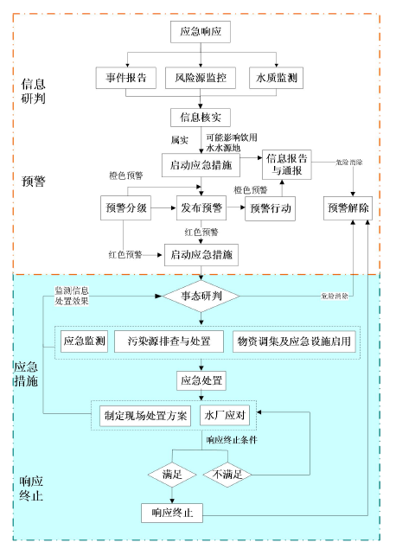

附件2 指挥部及成员单位联系方式
指挥部职务 | 单位 | 单位联系方式 | 联系人 | 联系方式
指挥长 | 云冈区人民政府 | 4040117 | 张俊杰
副指挥长 | 云冈区人民政府 | 4040081 | 韩光华
指挥部办公室 | 市生态环境局云冈分局 | 4040915 | 胡春林
成员 | 区委宣传部 | 4040686
成员 | 区应急管理局 | 4040012 | 周喜旺 | 4040012
成员 | 区发改科技局 | 4031115 | 杨晓伟 | 18734671791
成员 | 区工信局 | 4042158 | 王中旺 | 18435138746
成员 | 市公安局云冈分局 | 4055110 | 游双全 | 13903523573
成员 | 区财政局 | 4040216 | 翟潇 | 18635263144
成员 | 区水务局 | 7959242
成员 | 区农业农村局 | 4041551
成员 | 区自然资源局 | 4508099 | 杨卓越 | 13994306529
成员 | 区住建局 | 7608566
成员 | 区交通局 | 4506782 | 靳权 | 18647448202
成员 | 区卫体局 | 4022265
成员 | 区能源局 | 4051660 | 刘洋 | 18222936510
成员 | 区教育局 | 4040356 | 黄继红 | 18832505445
成员 | 区市场监督管理局 | 5331903 | 朱东虎 | 15503522878
成员 | 区消防大队 | 5337119 | 杜磊磊 | 13903428567
成员 | 区交警五大队 | 2109122
成员 | 口泉乡人民政府 | 4052200 | 李建军 | 13753283888
成员 | 平旺乡人民政府 | 4030077 | 聂俊欣 | 13994394852
成员 | 西韩岭乡人民政府 | 5525356

附图1 魏辛庄水源地划分结果及应急预案适用范围图
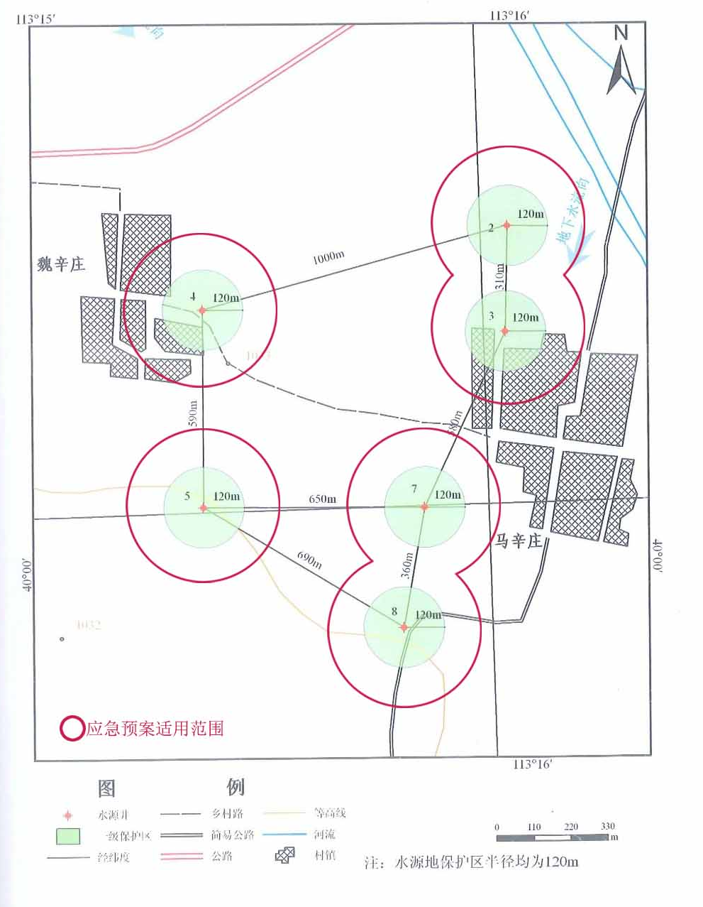

附图2 西韩岭乡水源地划分结果及应急预案适用范围图
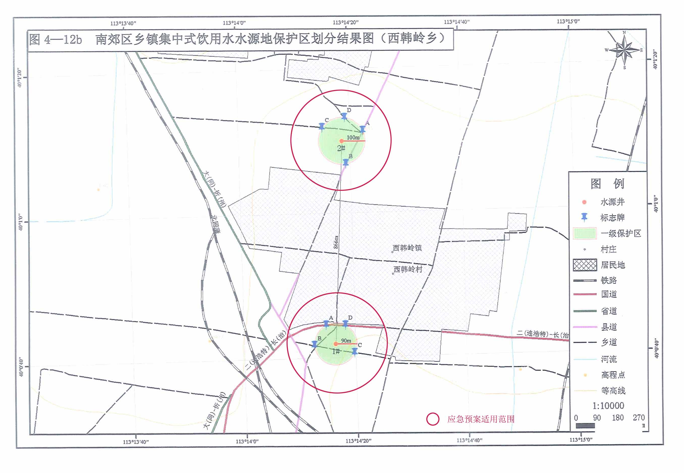

附图3 云冈区农村千人供水工程饮用水水源分布图
